Додаток

до рішення виконавчого комітету Фастівської міської ради

від 2024 року №

**СХЕМА РОЗМІЩЕННЯ ТИМЧАСОВИХ СПОРУД ДЛЯ ПРОВАДЖЕННЯ ПІДПРИЄМНИЦЬКОЇ ДІЯЛЬНОСТІ ПО ВУЛ. ЛУГОВА, 37**

**У М. ФАСТІВ КИЇВСЬКОЇ ОБЛАСТІ**

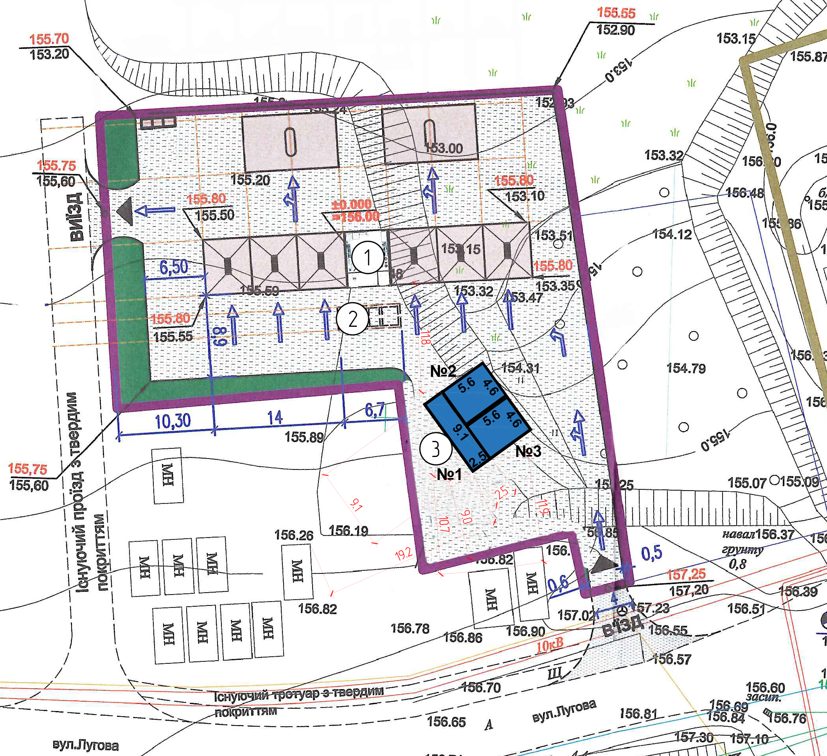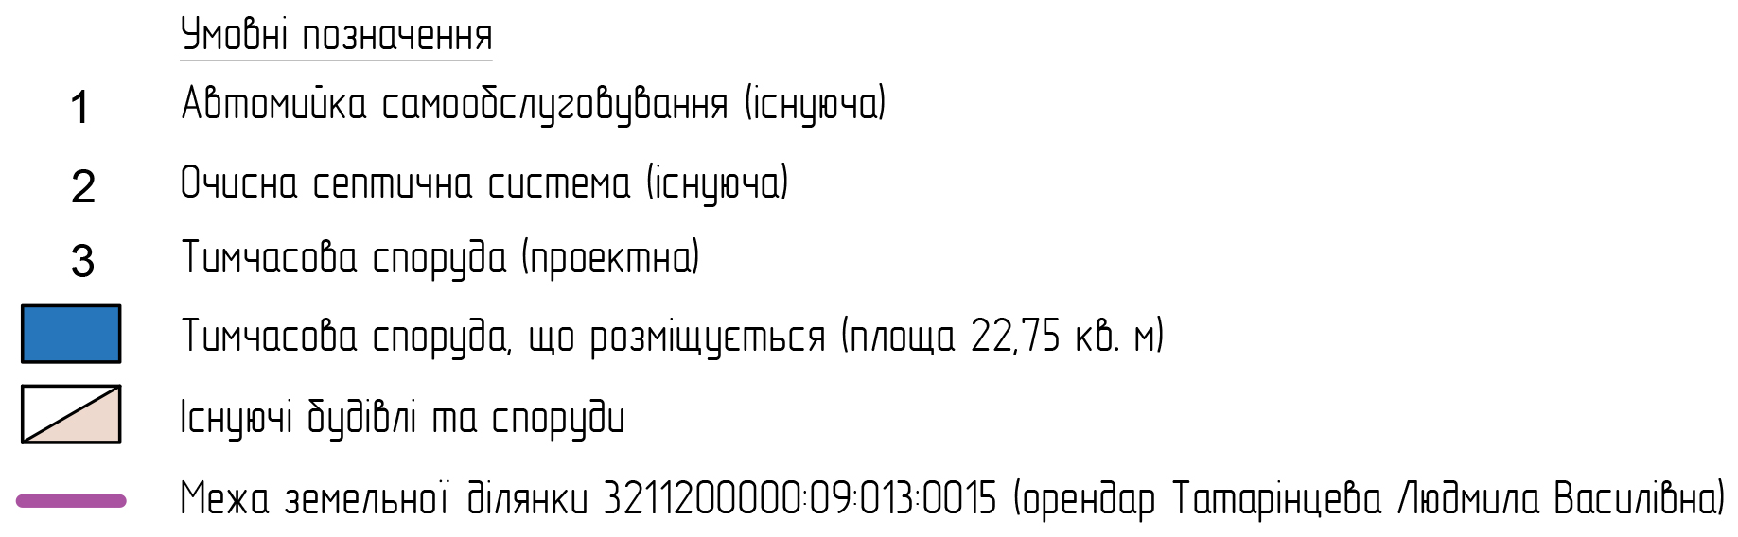

**Керуючий справами (секретар)**

**виконавчого комітету Леся ТХОРЖЕВСЬКА**